Аннотация к программе профессионального обучения профессиональной подготовки

«Инструктор-проводник по пешеходному туризму и трекингу»
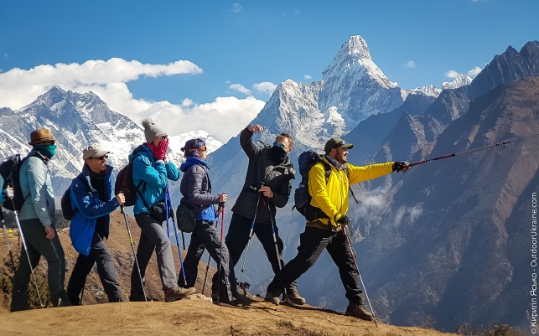
- Цели реализации программы. Основная профессиональная программа профессионального обучения профессиональной подготовки/переподготовки направлена на обучение лиц ранее не имеющих профессии рабочего или должности служащего или, имеющих профессии рабочего или должности служащего для получения компетенций, необходимых для выполнения нового вида профессиональной деятельности - подготовка, сопровождение, обслуживание и обеспечение безопасности туристов при организации и прохождении некатегорированных и категорированных пешеходных туристских маршрутов в природной среде.
2.Характеристика к результатам обучения.
№ п/п | Содержание совершенствуемой или вновь формируемой компетенции
1. | Разработка и планирование маршрута при занятиях пешеходным туризмом и трекингом.
2. | Сопровождение и обеспечение безопасности при занятиях пешеходным туризмом и трекингом.
3. | Проведение работ во время аварийных ситуаций при занятиях пешеходным туризмом и трекингом.
4. | Применение знаний возрастной анатомии и физиологии, психологии и педагогики при решении ситуативных педагогических задач.
5 | Проведение тренировочных занятий по общей физической и специальной подготовке разных возрастных групп населения.
6 | Консультирование по вопросам улучшения здорового образа жизни и физической подготовленности разных возрастных групп населения.
7 | Применение профессиональной терминологии; способов и форм общения с людьми разного возраста; правовых и этических норм профессиональной деятельности.
Программа разработана в соответствии с:
-Федеральным законом N 273-ФЗ «Об образовании в Российской Федерации» от 29.12.2012 г.;
-Федеральным законом N 132-ФЗ «Об основах туристской деятельности в РФ» от 24.11.1996 г.;
-профессиональным стандартом «Инструктор-проводник» (утв. приказом Минсоцтруда РФ от 29.09.2017 г. №702н);
-требованиями федерального государственного образовательного стандарта среднего профессионального образования по специальности 49.02.01 «Физическая культура (утв. приказом Министерства образования и науки РФ от 27.10.2014 г. № 1355);
-приказом Министерства образования и науки Российской Федерации от 02.07.2013 № 513 «Об утверждении Перечня профессий рабочих, должностей служащих, по которым осуществляется профессиональное обучение».
К освоению программы допускаются лица, имеющие среднее общее образование или начальное профессиональное образования. Медицинские ограничения регламентированы Перечнем медицинских противопоказаний Минздрава России.
После сдачи квалификационного экзамена по программе профессионального обучения профессиональной подготовки присваивается квалификация – «Инструктор-проводник по пешеходному туризму и трекингу» (1-4 квалификационного разряда). Слушателям выдается Свидетельство о присвоении квалификации рабочего, должности служащего установленного образца в объеме 320 часов.

